Проект Макаровой Марии
Титульный лист
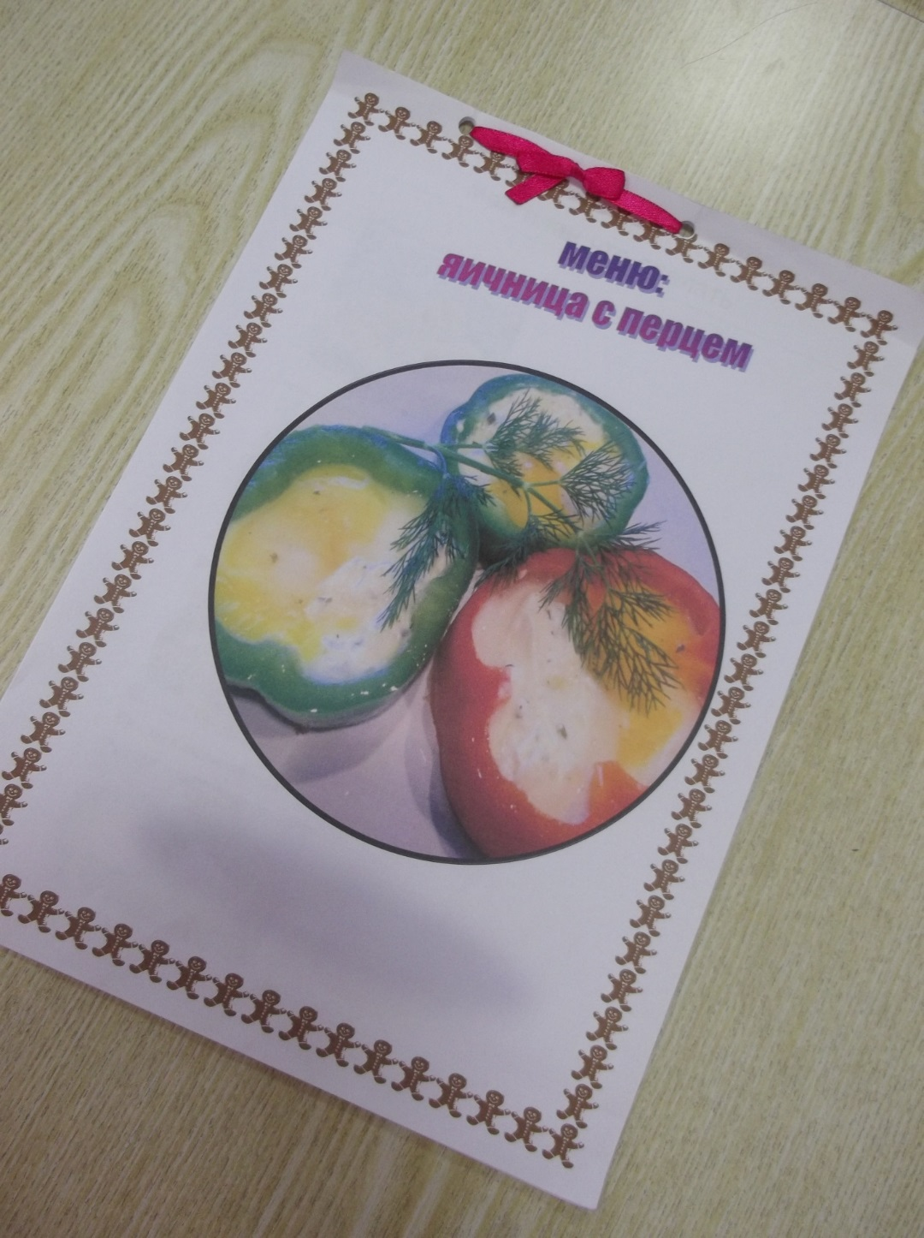

Лист «Выбор лучшей идеи»
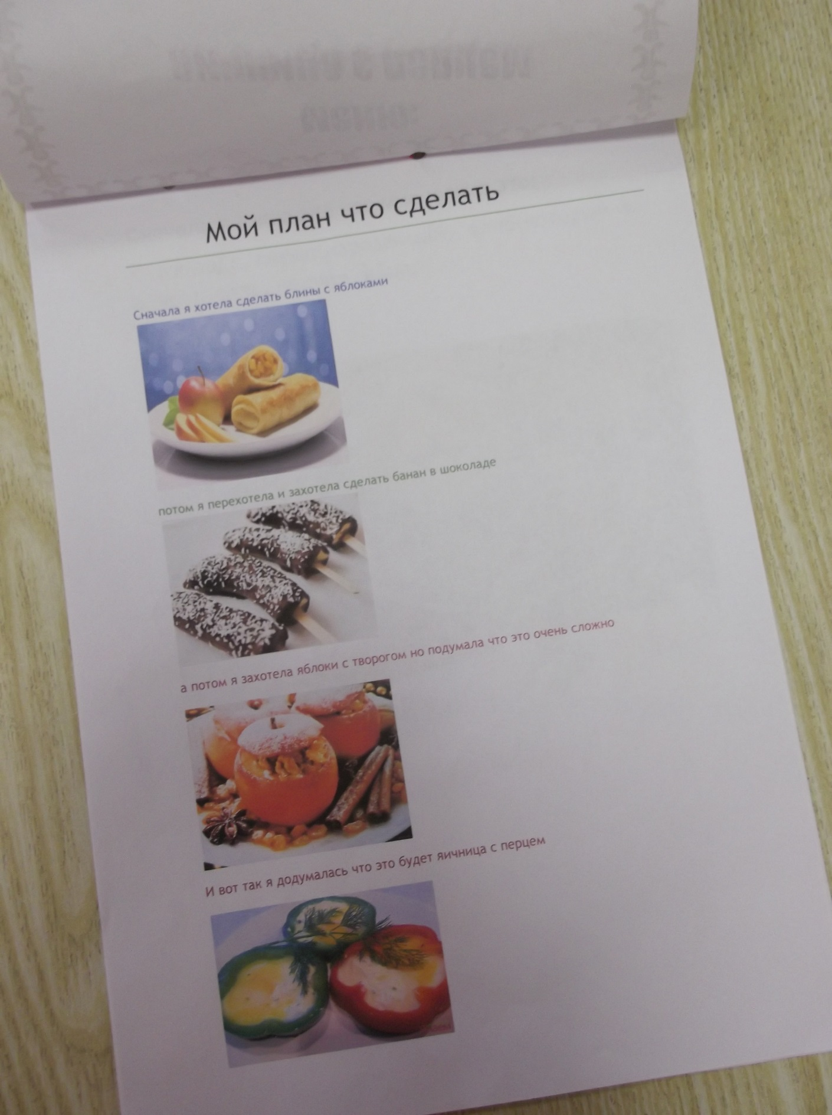

Лист «Необходимое оборудование и материалы (продукты)»
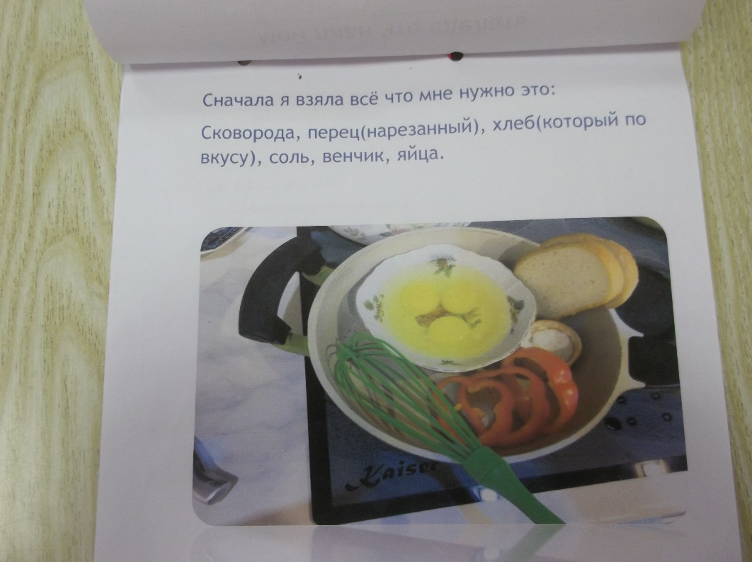

Лист «Пошаговая инструкция» (фрагмент)
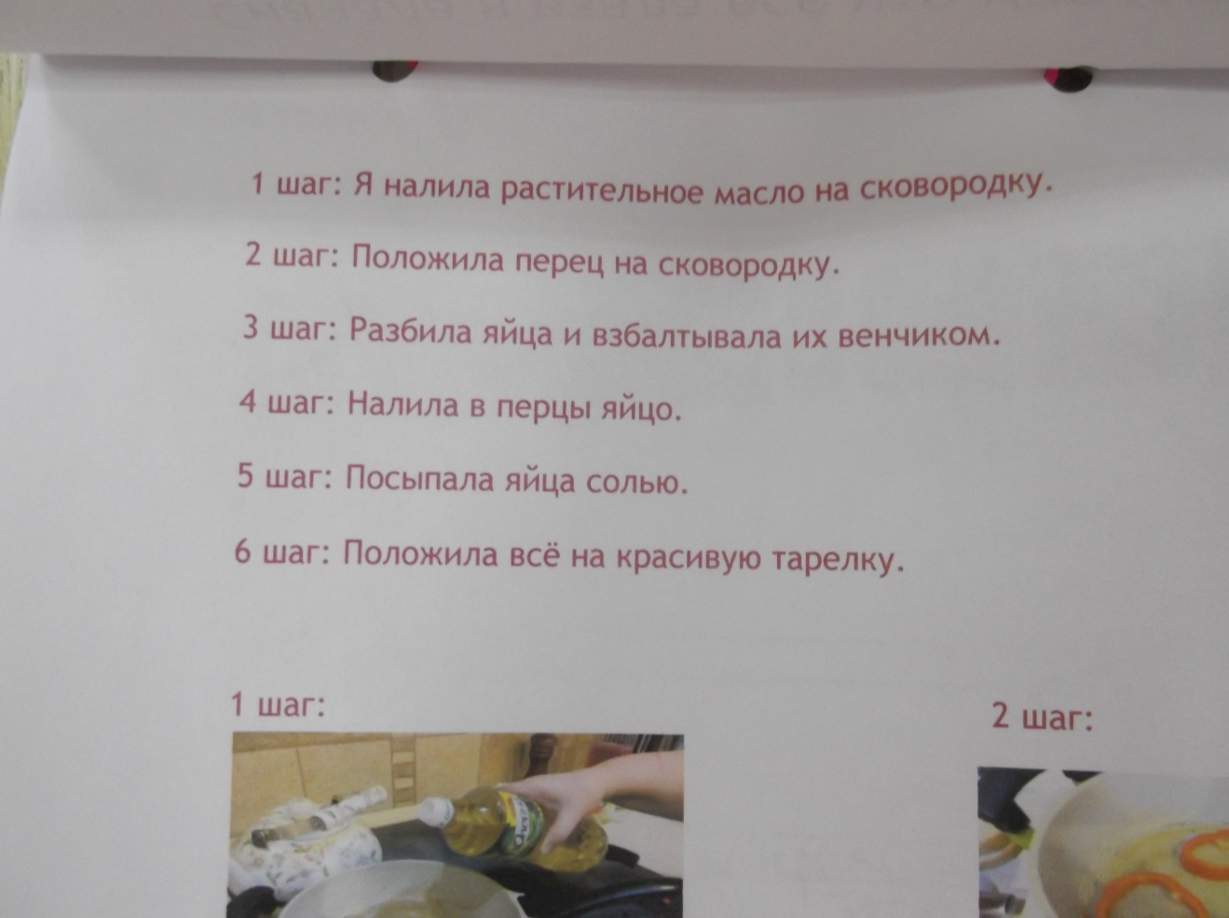

Лист «Пошаговая инструкция»
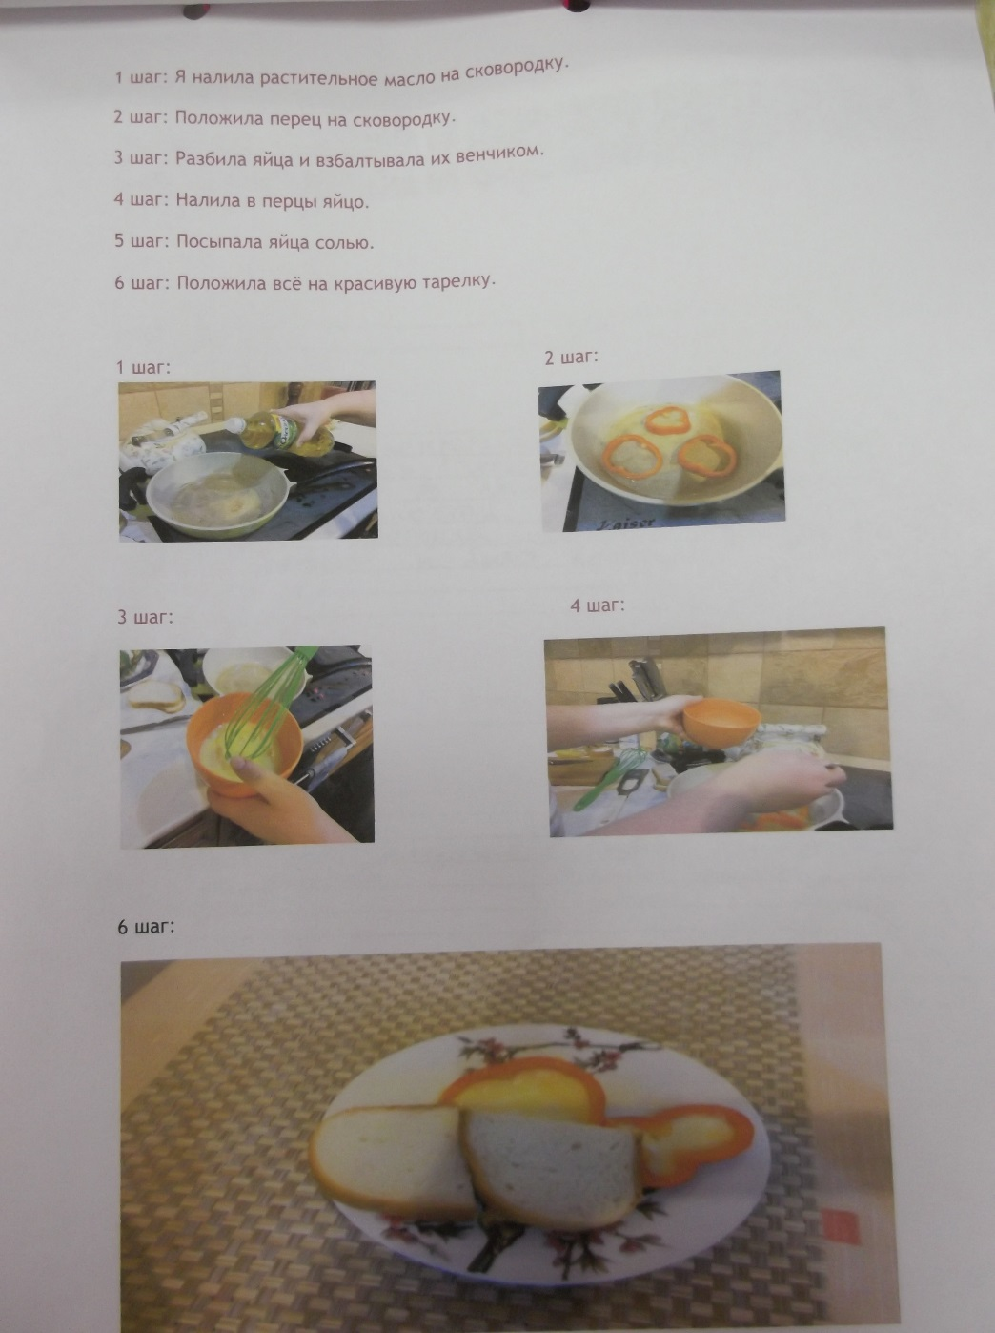

Лист оценки и самооценки
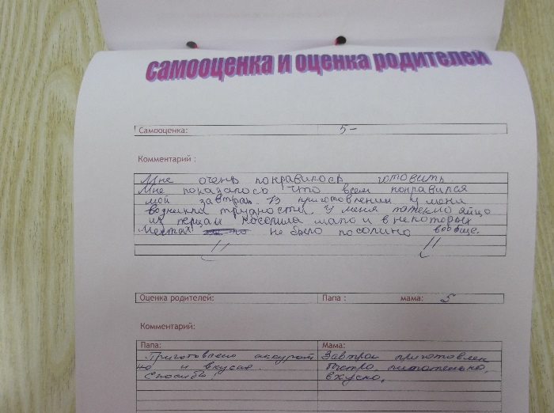
Лист оценки и самооценки (фрагмент)
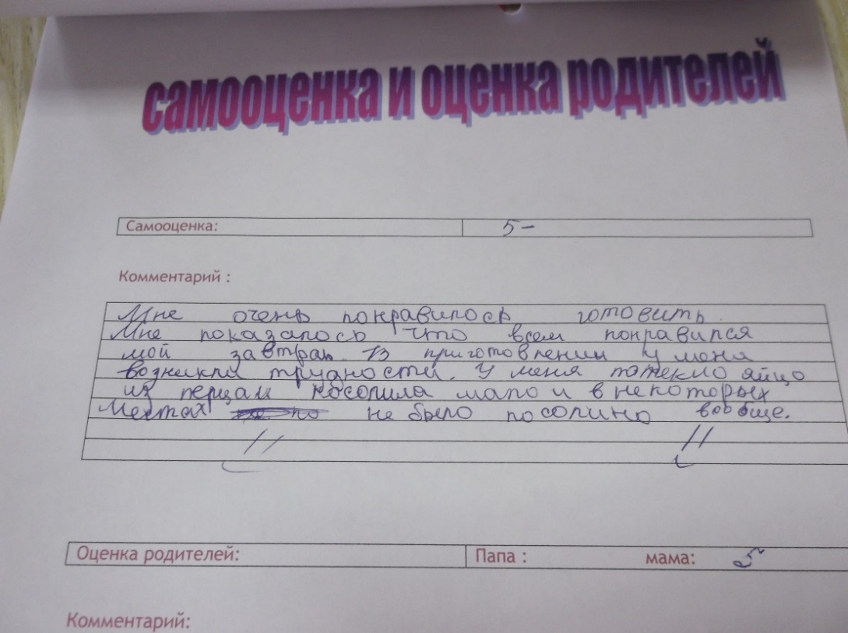
Лист оценки и самооценки (фрагмент)
